II. CLASS DIAGRAM 2

1. Quản lý đầu sách/ nhà cung cấp/ kệ sách/ sách/ độc giả. 2

2. Mượn sách 2

3. Trả sách 3

4. Lập phiếu nhập 3

5. Lập phiếu giao hàng 4

III. Activity sequence 5

1. Mượn sách 5

2. QL đầu sách 6

3. QL sách 6

4. 6

5. QL độc giả 6

1. CLASS DIAGRAM
   1. Quản lý đầu sách/ nhà cung cấp/ kệ sách/ sách/ độc giả.

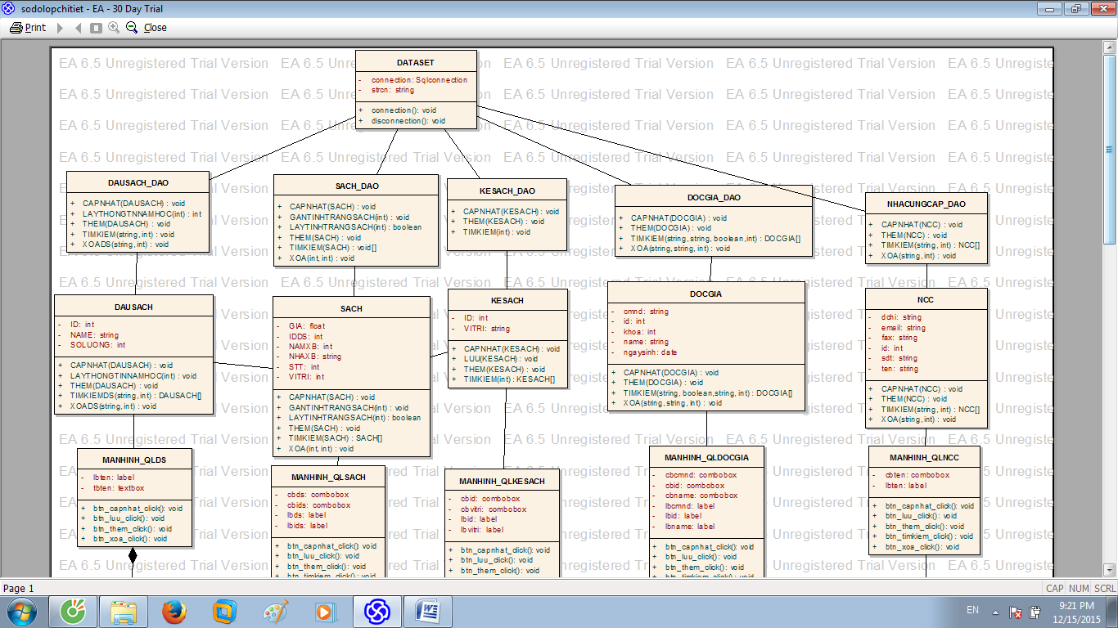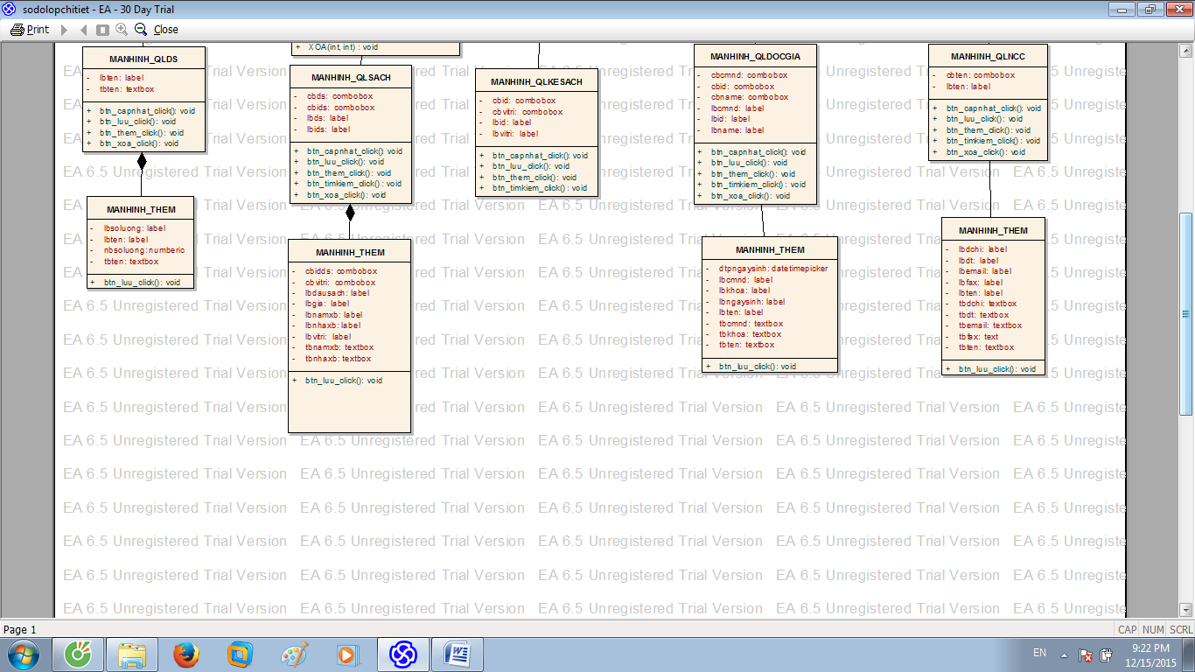

* 1. Mượn sách

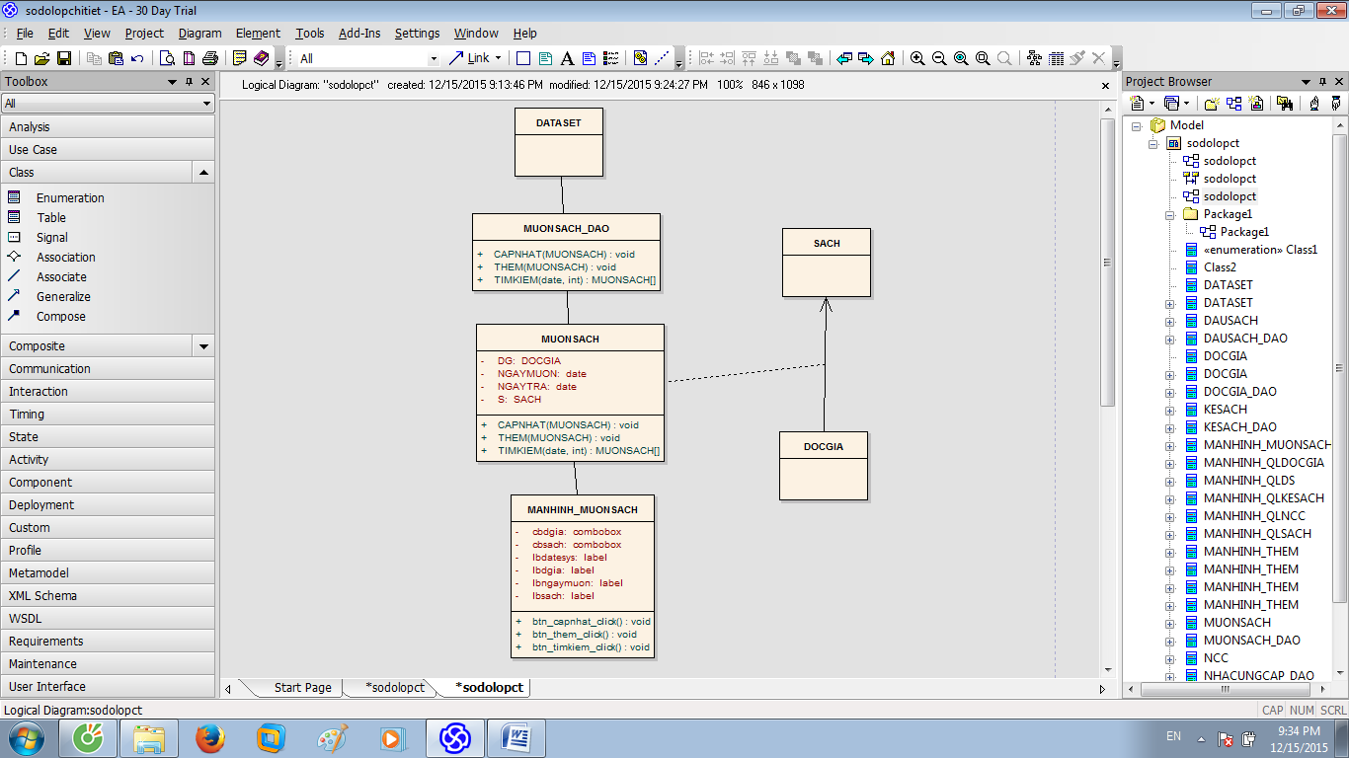

* 1. Trả sách

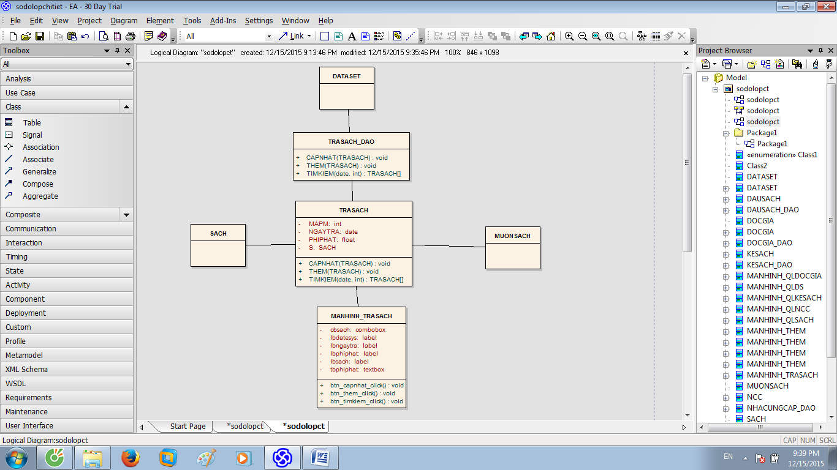

* 1. Lập phiếu nhập

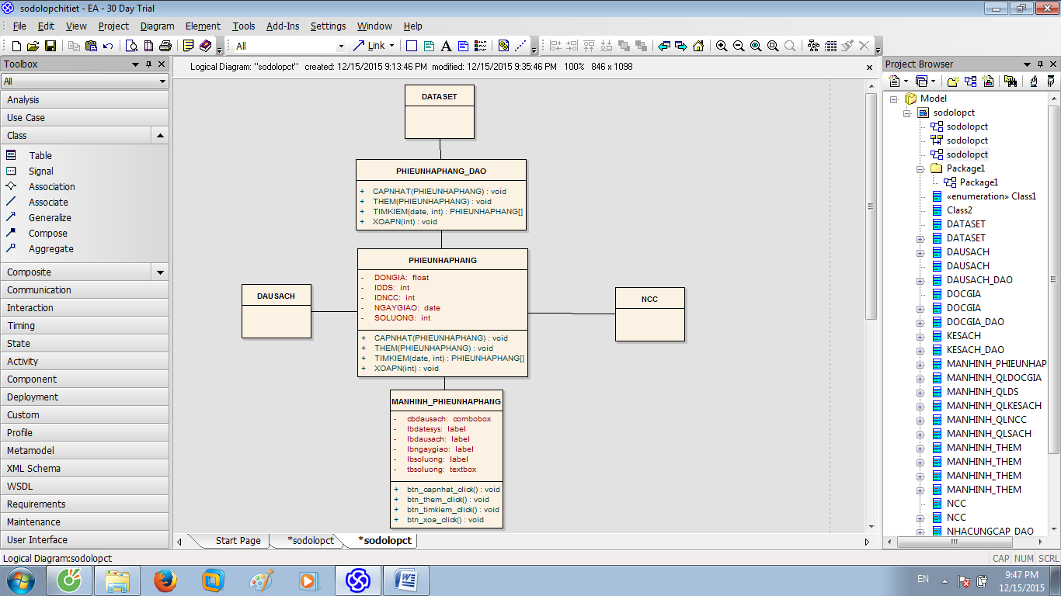

* 1. Lập phiếu giao hàng

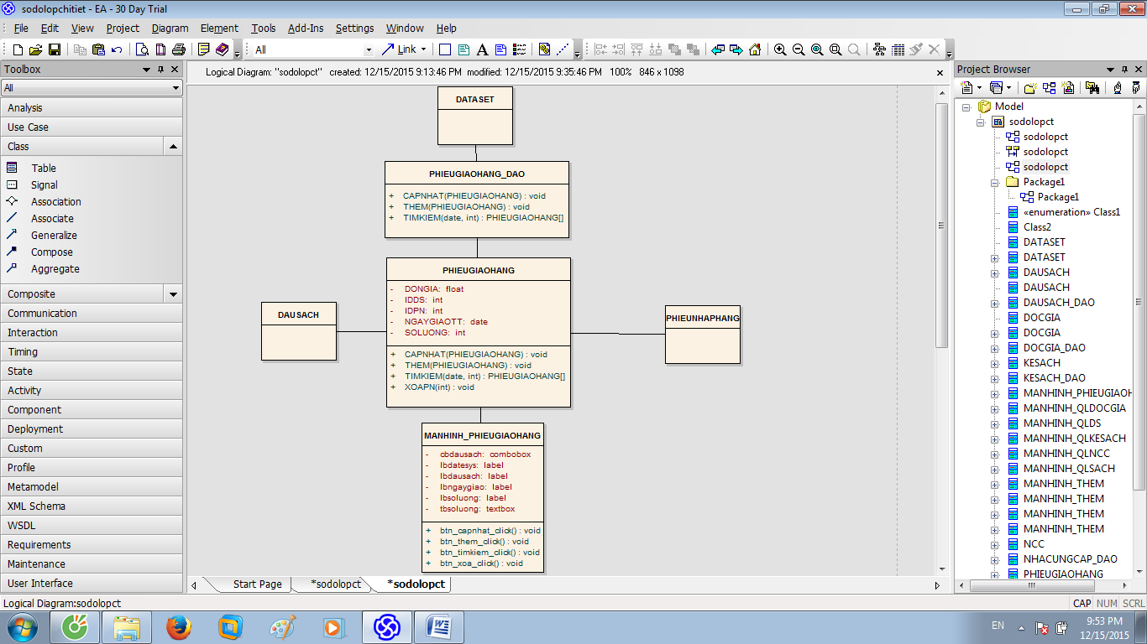

1. Activity sequence
   1. Mượn sách

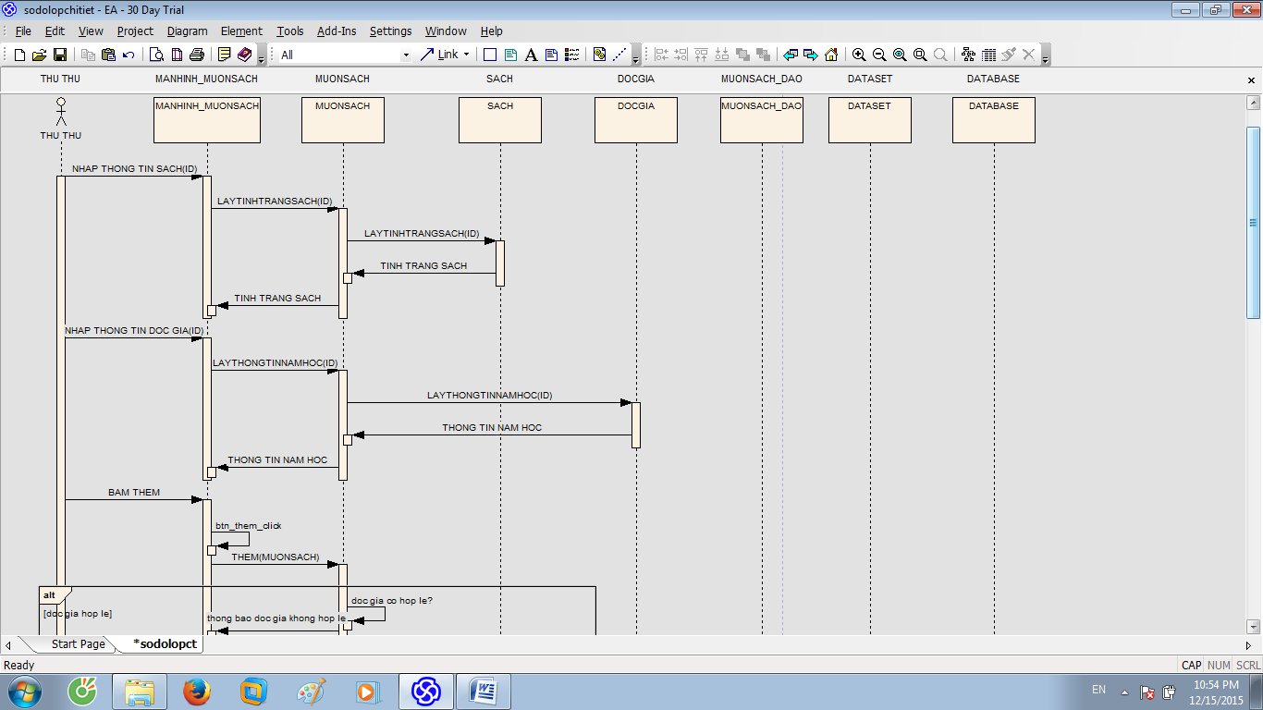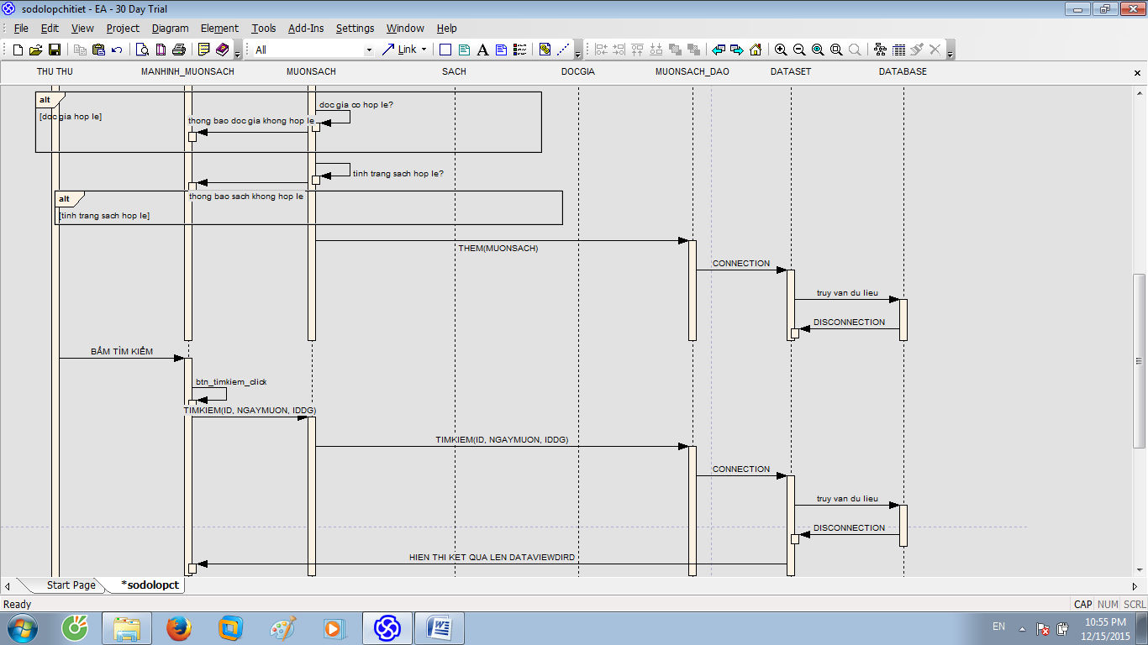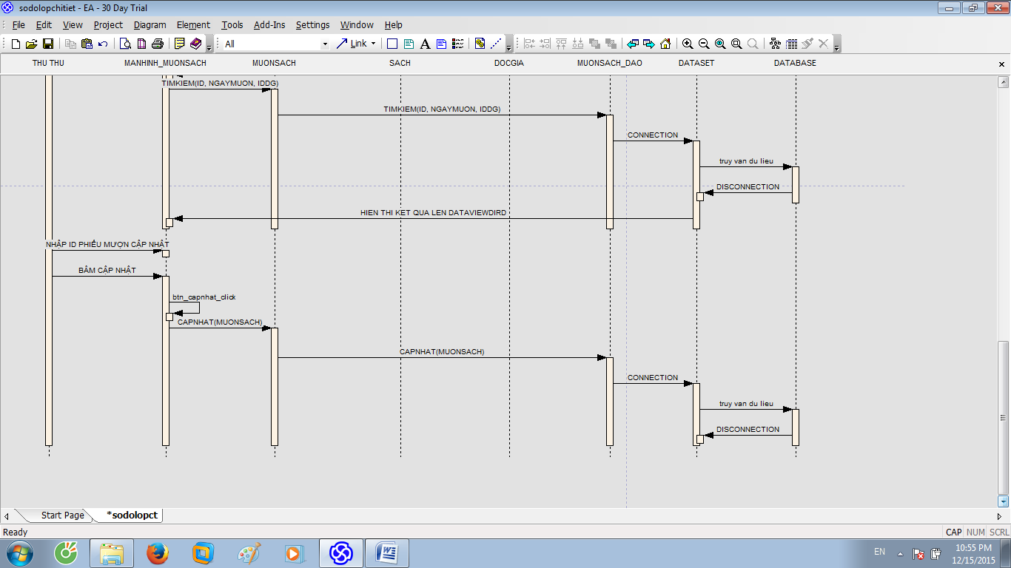

* 1. QL đầu sách

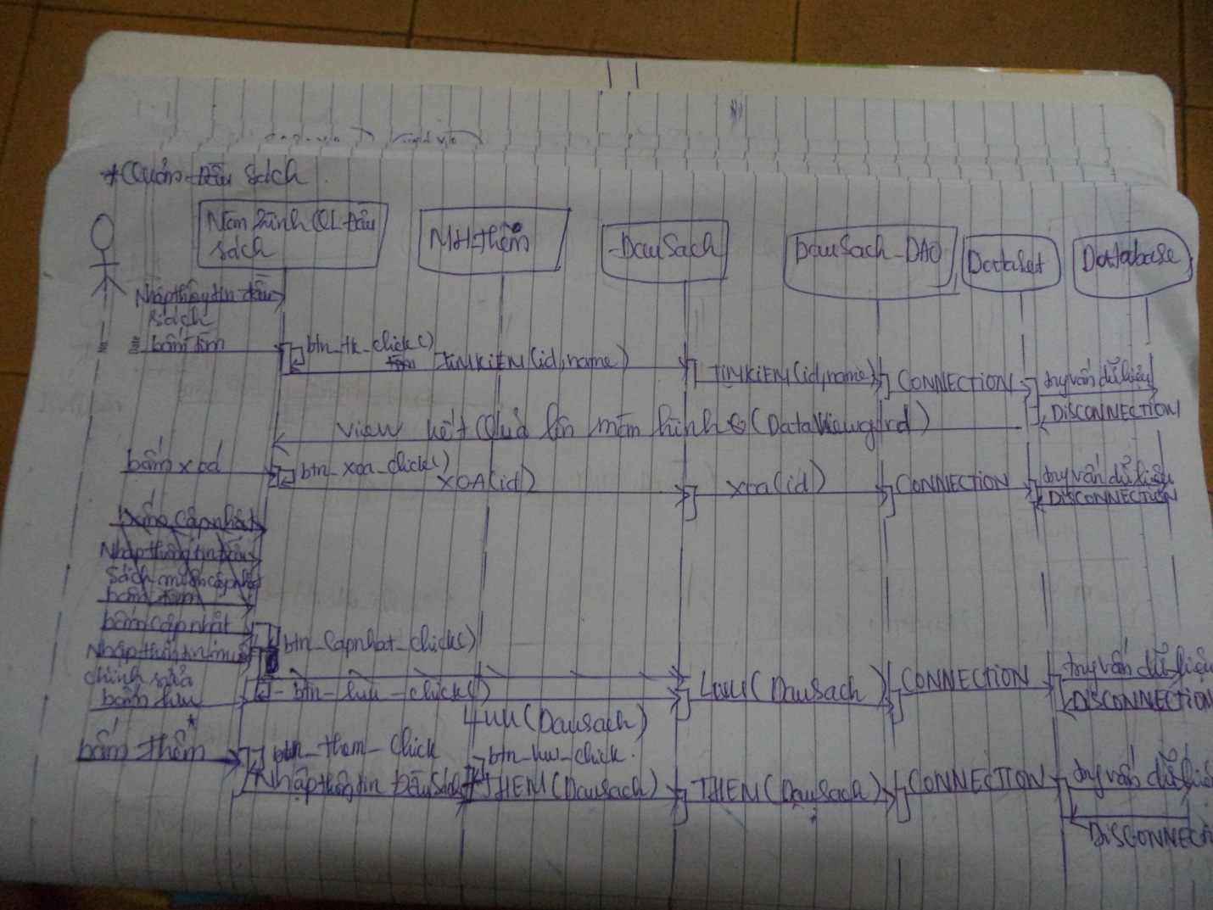

* 1. QL sách
  3. QL độc giả